Abeceda
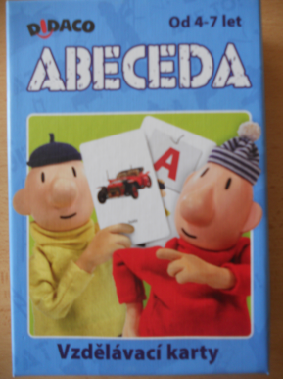
Počet hráčů: 1 +
Věk: 4 – 7 let
Hrací doba: cca 30 minut
Cena: 139,- Kč

Anotace:
Vzdělávací karty Abeceda s postavičkami známých kutilů Pata a Mata mají za úkol naučit rozeznávat písmena abecedy především předškolní děti. Dítě v této hře skládá dvojice karet, které se skládají z obrázku a počátečního písmene. Hra rozvíjí motoriku dětí, barevné cítění, prostorové vnímání a vytváří základní geometrické a numerické představy. Hra končí, když jsou všechny páry komletní.
Hra Abeceda vyžaduje spolupráci dítěte/dětí s rodiči nebo pedagogem, rozvíjí komunikaci.

Hra obsahuje:

- 23 karet s písmeny
- 23 karet s obrázky
- Pravidla hry – česky

